PEACH
Modèle des cas d'utilisation
Version 1.3


Historique des révisions

Date | Version | Description | Auteur
17/11/2003 | 1.0 | Création du document | Mathieu Caillat
30/12/2003 | 1.1 | Ajout du diagramme des cas d’utilisation. Ajout des spécifications des CU 1, 2 et 3. | Pauline Roques
27/12/2003 | 1.2 | Réorganisation du document suite au regroupement des cas d’utilisation | Pauline Roques
04/01/2004 | 1.3 | Spécification des CU1, 2 et 3 | Angélique Durand

Table des matières
1. Introduction 4
2. Acteur 4
3. Cas d’utilisation 4
CU1 – Mettre en place un projet 5
CU2 – Définir une période de travail 5
CU3 – Publier une période de travail 5
CU4 – Consulter l’avancement du projet 5
CU5 – Définir la réutilisabilité des produits de travail 5
4. Priorité des cas d’utilisation 6
5. Spécification des cas d’utilisation 7
5.1 CU1 : Mettre en place un projet 7
5.1.1 Présentation 7
5.1.2 Scénario principal aboutissant au succès 7
5.1.3 Alternatives 7
5.2 CU2 : Définir une période de travail 8
5.2.1 Présentation 8
5.2.2 Scénario principal aboutissant au succès 8
5.2.3 Alternatives 9
5.3 CU3 : Publier une période de travail 10
5.3.1 Présentation 10
5.3.2 Scénario principal aboutissant au succès 10
5.3.3 Alternatives 10
5.4 CU4 : Consulter l’avancement du projet 10
5.5 CU5 : Définir la réutilisabilité des produits de travail 10

Modèle des cas d'utilisation

Introduction
Le modèle des cas d'utilisation décrit les besoins fonctionnels de l'application modélisée : il est composé d’un diagramme des cas d’utilisation (réalisé avec l’outil Rational Rose), et du présent document qui présente les cas d’utilisation. Cette présentation donne une vue globale du modèle, avec les acteurs et une brève description des cas d'utilisation. Chaque cas d'utilisation fait également l'objet d'une spécification, qui sera intégrée à ce document, et ne fera pas l’objet d’un document dédié, par soucis d’allègement du processus.

Acteur
Le chef de projet manipulera le logiciel PEACH qui lui permettra d’exécuter un processus modélisé auparavant avec les autres outils de l’environnement d’ingénierie APES2, dont PEACH fait partie.

Cas d’utilisation
Cette partie présente d’abord une vue globale des cas d’utilisation, sous la forme d’un diagramme des cas d’utilisation. Vous trouverez ensuite une description succincte de chacun de ces cas d’utilisation.

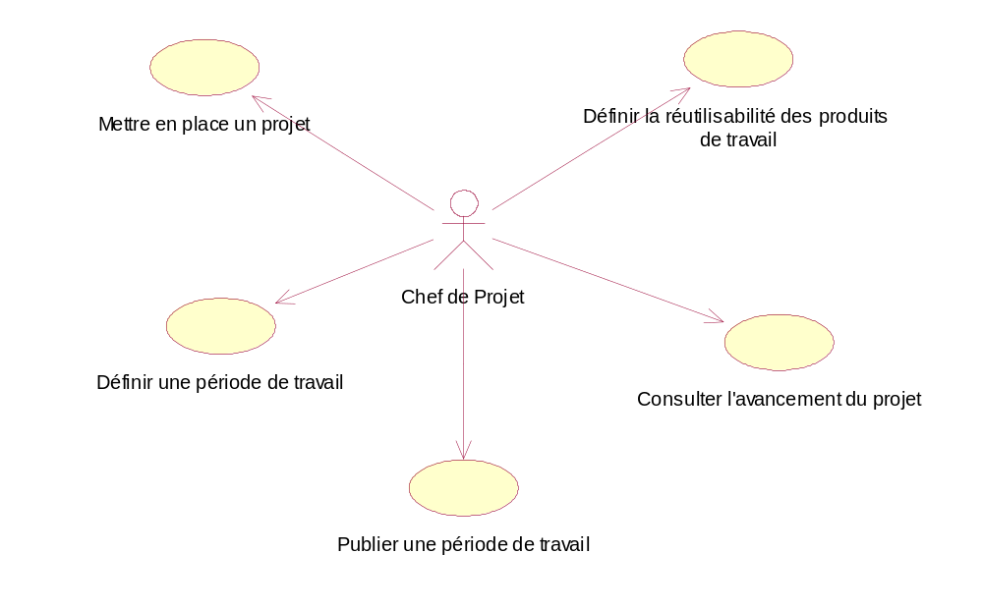

CU1 – Mettre en place un projet
Ce cas d’utilisation permet de créer un nouveau projet à partir d’un modèle de processus et de définir les membres participant à ce nouveau projet. Le chef de projet détermine également le ou les rôles assurés par les membres du projet.
Par ailleurs, ce cas d’utilisation offre la possibilité de modifier les informations du projet (nom, date de début, date de fin, description) ou de fermer un projet ouvert dans l’application, ainsi que de modifier les informations relatives aux membres du projet (nom, prénom, surnom, adresse email).

CU2 – Définir une période de travail
Ce cas d’utilisation permet de créer une période de travail pour le projet courant. Pour « configurer » la période créée, le chef de projet détermine les produits de travail qui seront réalisés au cours de cette période et leur nombre d’instance. Et pour chaque instance de produit, l’état attendu, le responsable et si le produit doit être livré. A la fin de l’itération, le chef de projet peut associer à chaque instance de produit un contenu, sous la forme d’un fichier.
La définition de la période de travail comprend également la définition des activités auxquelles participe chaque membre du projet, ainsi que les charges estimées. A la fin de la période de travail, le chef de projet peut ajouter les charges réelles effectuées par les membres du projet pour chaque activité.
De plus, l’utilisateur définit également les informations concernant la revue : date, livraison du logiciel. Il est possible d’associer le compte rendu de la revue sous la forme d’un fichier.
Par ailleurs, ce cas d’utilisation offre la possibilité de modifier les informations générales d’une période (numéro, date de début, date de fin) ou de supprimer une période s’inscrivant dans le déroulement d’un projet.

CU3 – Publier une période de travail
La publication d’une période de travail est concrétisée par la génération d’un site Web contenant les informations relatives à la période de travail (produits, activités, charges…). Il est possible de notifier les membres du projet lors de la génération. Le site Web de la période de travail N contient les informations cumulées des périodes de travail 1 à N du projet.

CU4 – Consulter l’avancement du projet
Ce cas d’utilisation permet de consulter les tableaux de bord servant de récapitulatif au déroulement du projet (par exemple les charges consommées par chaque membre depuis le début du projet, ou encore le pourcentage de réalisation d’un produit…). Les récapitulatifs présentés dans les tableaux de bords tiendront compte de la définition de travail introduite par le processus.

CU5 – Définir la réutilisabilité des produits de travail
Ce cas d’utilisation permet au chef de projet de désigner les produits de travail réalisés au cours du projet et qui pourraient être intégrés au processus, en tant que plans types ou guides.
Le contenu de ces produits serait alors regroupé pour être utilisé en entrée de l’outil de présentation, afin d’améliorer le processus.

Priorité des cas d’utilisation
La priorité des cas d’utilisation est déterminée par rapport aux besoins de l’utilisateur : les cas les plus prioritaires sont ceux qui garantissent un fonctionnement minimal du logiciel.
La priorité des cas d’utilisation est un indice qui varie de 1 à 3 :
- Indice 1 : Cas d’utilisation à implémenter en priorité
- Indice 2 : Cas d’utilisation importants mais moins prioritaires
- Indice 3 : Cas d’utilisation de priorité minimale à implémenter en dernier

Nom du cas d’utilisation | Identifiant | Priorité
Mettre en place un projet | CU1 | 1
Définir une période de travail | CU2 | 1
Publier une période de travail | CU3 | 2
Consulter l’avancement du projet | CU4 | 2
Définir la réutilisabilité des produits de travail | CU5 | 3

Spécification des cas d’utilisation

CU1 : Mettre en place un projet

Présentation
- Acteur initiateur : Chef de projet.
- But du cas : Créer un nouveau projet, définir les membres qui y participent et leur affecter leur rôles.
- Pré condition : aucune
- Post condition en cas de succès : Le nouveau projet est créé, un modèle de processus exécuté lui est associé. Les membres du projet ont été définis et des rôles leur ont été affectés.

Scénario principal aboutissant au succès
- Ce cas d’utilisation commence quand l’utilisateur choisit de créer un nouveau projet.
- Le système demande quel est le processus exécuté, ainsi que le nom et les dates du projet.
- L’utilisateur fournit au système le chemin d’accès au modèle de processus, les dates de début et de fin du projet ainsi que son nom.
- Le système vérifie que les données fournies sont correctes (existence du processus et validité des dates).
- Le système crée le projet et charge sa configuration à partir du modèle de processus indiqué.
- Le système affiche la page d’édition du projet qui fournit un récapitulatif des informations saisies à l’étape 3 du scénario principal.
- L’utilisateur choisit de créer un nouveau membre.
- Le système demande alors le nom et le prénom et le surnom du membre.
- L’utilisateur fournit les informations demandées.
- Le système vérifie qu’aucun membre du projet ne porte les mêmes nom et prénom.
- Le système crée le membre et affiche la page d’édition de ce membre qui fournit un récapitulatif des informations saisies à l’étape 8 du scénario principal.
- L’utilisateur choisit, dans la page d’édition du membre, d’affecter les rôles qui seront réalisés par ce membre.
- Le système lui propose tous les rôles existants dans le processus.
- L’utilisateur sélectionne les rôles qu’il désire affecter à ce membre et valide son choix.
- Le système prend en compte ces informations.

Alternatives
- L’utilisateur annule la création du projet
- Condition : À l’étape 3 du scénario principal, l’utilisateur choisit d’annuler la création du projet.
A.1. Le système annule la création du projet.

- Le modèle de processus indiqué n’existe pas
- Condition : À l’étape 4 du scénario principal, le système détecte que le chemin spécifié n’existe pas.
A.1. Le système en informe l’utilisateur.
A.2. Retour à l’étape 2 du scénario principal.

- Les dates du projet sont incohérentes
- Condition : A l’étape 4 du scénario principal, le système détecte que les dates du projet sont incohérentes (date de début passée ou format des dates non respecté).
A.1. Le système en informe l’utilisateur.
A.2. Retour à l’étape 2 du scénario principal.

- L’utilisateur annule la création du membre
- Condition : À l’étape 8 du scénario principal, l’utilisateur choisit d’annuler la création du membre.
A.1. Le système annule la création du projet.

- Le membre est déjà identifié dans le projet
- Condition : À l’étape 10 du scénario principal, le système détecte que le membre existe déjà dans le projet courant.
A.1. Le système en informe l’utilisateur.
A.2. Retour à l’étape 8 du scénario principal.

- L’utilisateur souhaite créer un nouveau membre
  - Condition : À l’étape 12 du scénario principal, l’utilisateur choisit de créer un nouveau membre.
A.1. Retour à l’étape 7 du scénario principal.

CU2 : Définir une période de travail

Présentation
- Acteur initiateur : Chef de projet.
- But du cas : Créer une période de travail, définir les produits et les activités qui la composent, définir la revue.
- Pré condition : Un projet est préalablement ouvert dans l’application.
- Post condition en cas de succès : La période de travail a été créé, les produits et les activités ont été définis et la revue a été établie.

Scénario principal aboutissant au succès
- Ce cas d’utilisation commence quand l’utilisateur décide de créer une période de travail.
- Le système demande les dates de début et de fin de la période de travail.
- L’utilisateur fournit les informations demandées au système.
- Le système vérifie la validité des dates de début et de fin de la période de travail.
- Le système crée la période de travail et affiche la page d’édition de cette période qui fournit un récapitulatif des informations saisies à l’étape 3 du scénario principal.
- L’utilisateur choisit, dans la page d’édition, de définir les produits de travail qui seront réalisés durant cette période.
- Le système affiche tous les produits de travail existant dans le processus.
- L’utilisateur sélectionne le produit de travail qu’il désire et saisie son nombre d’instance.
- Le système demande l’état de chaque instance de ce produit, s’ils sont livrables ou non.
- L’utilisateur fournit les informations demandées.
- Le système enregistre les informations concernant ce produit.
- L’utilisateur choisit de définir les activités qui seront réalisés durant cette période par chaque membre.
- Le système affiche la liste des membres du projet.
- L’utilisateur sélectionne un membre.
- Le système propose la liste des activités qu’il peut réalisées.
- L’utilisateur sélectionne une activité, saisie la charge estimée.
- Le système prend en compte les informations précédentes.
- L’utilisateur décide de définir la revue qui sera effectuée à la fin de la période de travail.
- Le système demande la date de la revue et si il est nécessaire de livré le logiciel.
- L’utilisateur fournit les informations demandées au système.
- Le système vérifie la validité de la date de la revue.
- Le système prend en compte les informations saisies.

Alternatives
- Les dates de début et de fin de la période de travail ne sont pas valides
- Condition : A l’étape 4 du scénario principal, le système détecte que les dates de la période de travail ne sont pas correctes (les dates de la période ne sont pas comprises dans les dates du projet ou la date de début de la période ne correspond pas à la date de fin de la période antérieure ou le format des dates n’est pas respecté)
A.1.Le système en informe l’utilisateur.
A.2. Retour à l’étape 2 du scénario principal.

- L’utilisateur désire ajouter un nouveau produit à la période de travail
- Condition : À l’étape 14 du scénario principal, l’utilisateur désire ajouter un nouveau produit à la période de travail.
A.1.Retour à l’étape 6 du scénario principal.

- L’utilisateur désire affecter une nouvelle activité pour le membre
- Condition : À l’étape 18 du scénario principal, l’utilisateur désire affecter une nouvelle activité.
A.1.Retour à l’étape 16 du scénario principal

- L’utilisateur désire définir les activités d’un autre membre
- Condition : À l’étape 17 du scénario principal, l’utilisateur désire définir les activités d’un autre membre de l’équipe projet.
A.1. Retour à l’étape 14 du scénario principal.

- La date de la revue n’est pas valide
- Condition : A l’étape 21 du scénario principal, le système détecte que la date de la revue n’est pas correcte (le format des dates n’est pas respecté, ou la date n'est pas comprise dans les dates du projet, ou encore la date est passée).
A.1. Retour à l’étape 20 du scénario principal.

CU3 : Publier une période de travail

Présentation
- Acteur initiateur : Chef de projet.
- But du cas : Générer un site Web contenant les informations relatives à la période de travail.
- Pré condition : Un projet est préalablement ouvert dans l’application.
- Post condition en cas de succès : Le site Web a été généré.

Scénario principal aboutissant au succès
- Ce cas d’utilisation commence quand l’utilisateur choisit de publier une période de travail.
- Le système demande à l'utilisateur de choisir l'emplacement où le site sera généré, et si les membres doivent être notifiés de la publication.
- L'utilisateur fournit les renseignements demandés.
- Le système vérifie que le chemin spécifié existe.
- Le système génère le site web de la période choisie, à l'emplacement indiqué par l'utilisateur, et envoie si besoin un courriel de notification aux personnes concernées.

Alternatives
- Le chemin spécifié n'existe pas
- Condition : À l’étape 4 du scénario principal, le système s'aperçoit que le chemin indiqué n'existe pas.
A.1. Le système avertit l'utilisateur et lui propose de créer le ou les répertoires manquants.
A.2. L'utilisateur demande au système de créer les répertoires.
A.3. Le système crée les répertoires et revient à l'étape 5.

CU4 : Consulter l’avancement du projet
Cas d’utilisation non spécifié à cette itération.

CU5 : Définir la réutilisabilité des produits de travail
Cas d’utilisation non spécifié à cette itération.

